# SVN 使用

安装

服务端

Server 布局

用户:用户

组:存放用户组数据

仓库:存放项目

客户端

1. 安装对应版本的客户端(此处使用: TortoiseSVN)

安装时需要注意：

一定要安装命令工具的安装

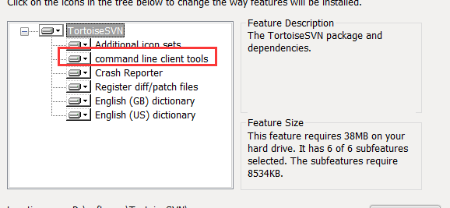

1. 开发工具SVN配置

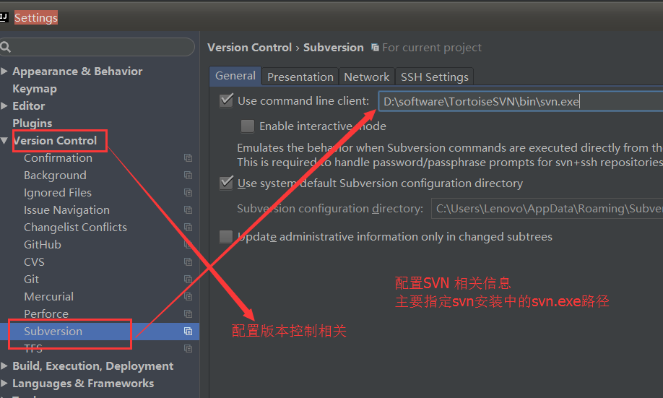

## 常见使用

### Idea 中常见使用

1. 文件上传至服务器

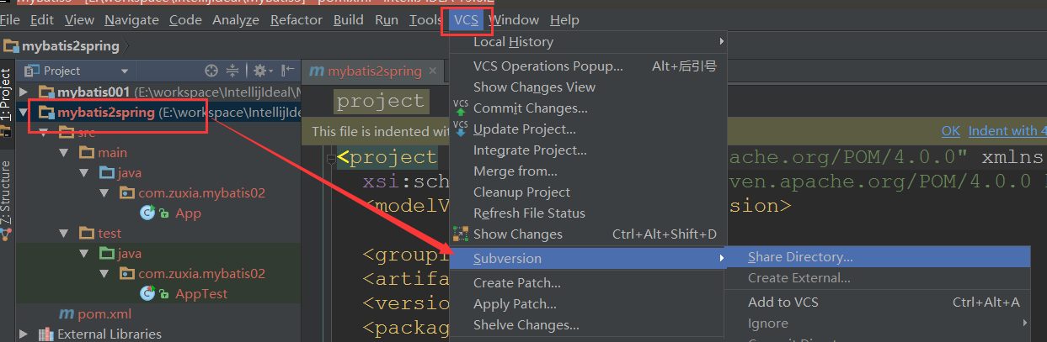

1. Checkout 文件从服务器

**选择Subversion 进行操作**

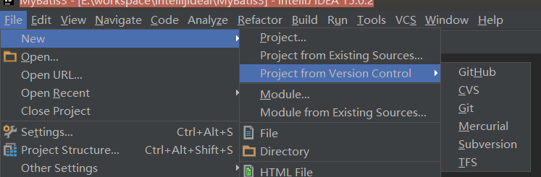

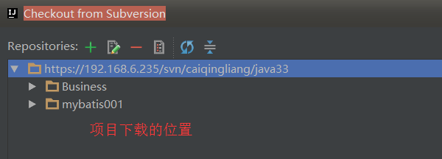

1. 更新、提交操作

